值和单位

1. 数字

两类数字：整数和实数

1. 百分数

百分数值是一个计算得到的实数，其后跟有一个百分号（%），

百分数值几乎总是相对于另一个值，这个值可以是任意的。

可能是同一个元素另一个属性的值，

可能是父元素继承的一个值，

或祖先元素的一个值

1. 颜色
2. 命名颜色
3. 用RGB指定颜色
   1. 函数式RGB颜色

rgb(color): color用一个百分数或整数三元组表示

百分数(0%-100%),整数（0-255）。

备注：

* 百分数*255 = 整数的设值
* 有些用户代理会忽略小数点，则取整为与之最近的整数
* 如果只落在可取范围之外，都会“剪裁“到最接近的范围边界
  1. 十六进制RGB颜色
* 将三个介于00-FF的十六进制数连起来，就可以设置一个颜色了。
* 简写，#000 === #000000, 浏览器会取每一位，并将其复制成两位。

备注：

Web安全颜色，（了解）

在256色计算机系统上总能避免抖动的颜色。

1. 长度单位

所有长度单位都可以表示为正数或负数，其后跟着一个标签。

另外还可以使用实数，也就是有小数腐败。

所有长度单位后面都有一个两个字母缩写，表示所指定的具体长度单位

如in（英寸），或pt（点）。

当长度为0时，其后就不需要单位了。

1. 绝对长度单位

有5种绝对长度单位

* 英寸(in)(基本不用)
* 厘米(cm) 1in=2.54cm
* 毫米(mm) 1mm = 1cm
* 点(pt)

点四个标准的印刷度量单位 1in=72点

* 派卡(pc)

也是一个印刷术语。 1pc = 12点。

1. 相对长度单位 （根据与其他事物的关系来度量的）

在浏览器显示方法，em,百分数，甚至像素都比点要好。

* + em

em-hieght

常用的印刷度量单位

* + ex

常用的印刷度量单位

* + px

像素，他们取决于显示设备的分辨率

1. em和 ex单位

**1个em定义为一种给定字体的font-size值**

如果一个元素的font-size为14像素，那么对于该元素1em=14像素

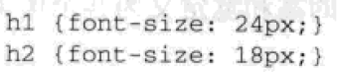

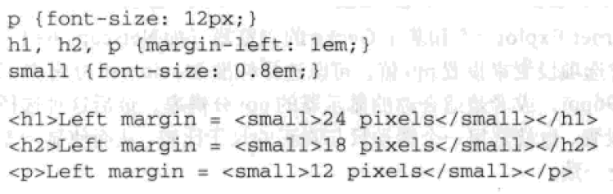

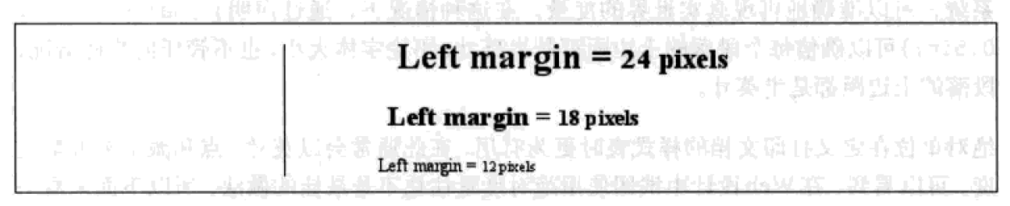

在设置字体的大小时，em的值会相对于父元素的字体大小改变。

**ex指所使用字体中小写x的高度。**

历史：

1ex = 0.5em (字母的小写)（目前很多浏览器未对ex设置值）

1. 像素长度

在讨论像素时，CSS规范建议如果一个显示类型的设置与96ppi截然不同，用户带来应当把像素度量缩放为一种参考像素。

96ppi是window机器常用的度量

如: font-size:18px

Web浏览器几乎总会在显示器上使用实际像素-毕竟，显示器上已经有像素—不过，如果采用其他显示设备（打印机），用户代理就必须将像素长度重新缩放为更合理的度量，换句话说，打印机必须确定一个像素代表多少个点。

由于可能会进行这样的重新缩放，所以像素被定义为相对度量单位，尽管在Web设计中像素表现得很像是绝对单位。

1. 如何取舍

综上所述，最好的度量可能是相对度量，特别是em.

因为它随着字体大小缩放，所以元素和元素操作都能更为一致。

1. URL
2. 绝对位置



这个例子定义了一个所谓的绝对URL(absolute URL).

这个绝对是值，不论，这个URL放在哪，它都能正常工作，因为它定义了Web空间中一个绝对位置。

1. 相对位置

指定的是一个相对于该URL所在文档的位置



相对URL要相对于样式表本身，而不是相对于使用该样式表的HTML文档，如果需要的话，使用绝对URL。

注意：

url和开始括号之间不能有空格



1. 关键字

如果一个属性接受关键字，那么其关键字将只针对该属性的作用域定义。

如果两个属性都是有同一个词作为关键字，一个属性的关键字与另一个属性的同一个关键字可能就有不同含义。

**inherit**

所有属性共有的。

Inherit使一个属性的值与父元素的值相同。

在大多数情况下，不必指定继承，因为大多数属性本身就会自然的继承，

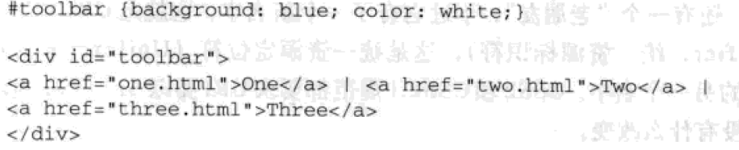

链接还是往往根据浏览器的首选项设置来应用样式。

可以使用

#toobar a {color:inherit;}

这个让链接使用继承的color值而不是用户代理的默认样式。

1. CSS2单位
2. 角度值

用于定义给定声音从哪个位置发出

* 度（deg）
* 坡度（grad）
* 弧度（rad）

这些值都会被解释为0～360度范围的度数。负值也是如此

1. 时间值

用于指定语言元素之间的延迟

* 毫秒（ms）
* 秒（s）

时间值不能为负数。

1. 频率值

用于为语言流量器可以产生的声音声明一个给定频率。

* 赫兹（hz）
* 兆赫（MHz）

不能为负数，不区分大小写